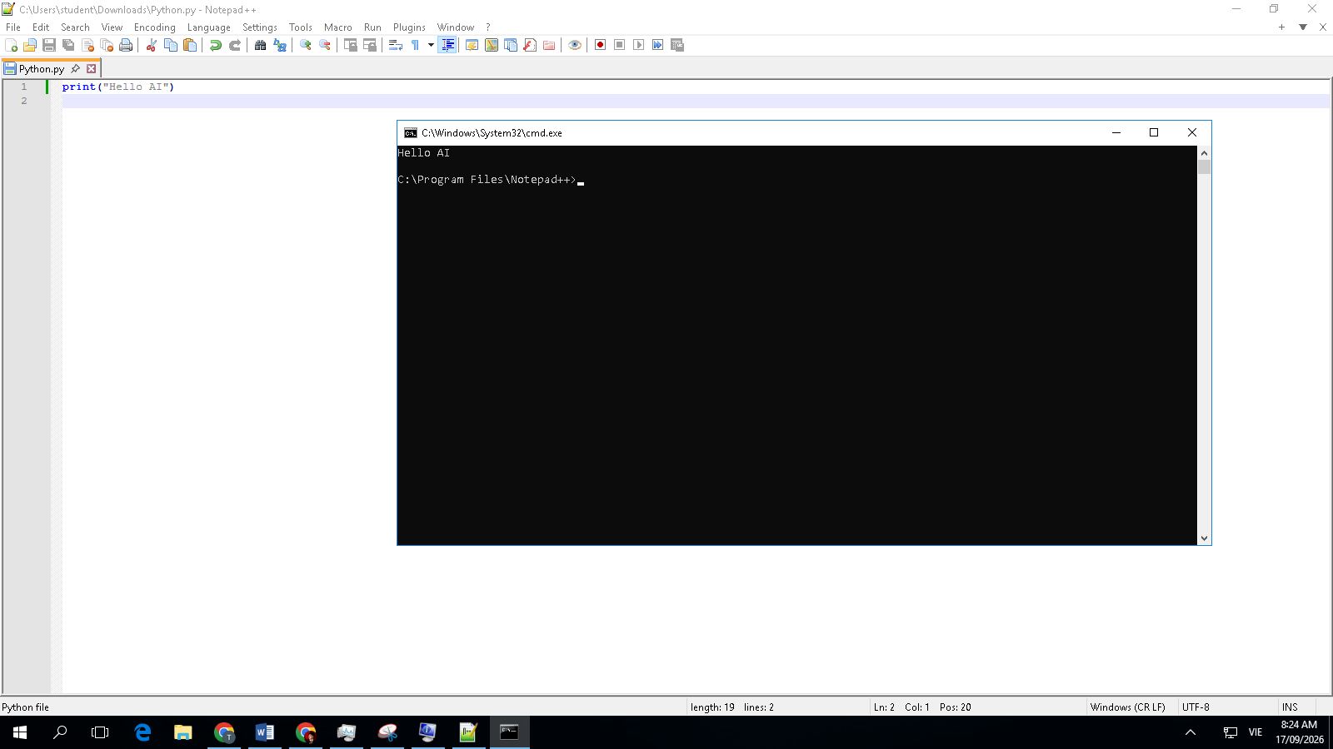
mô tả cài đặt (nguồn: Gemini AI)
Bước 1: Tải bộ cài đặt
- Truy cập trang chủ chính thức: [https://notepad-plus-plus.org/downloads/](https://notepad-plus-plus.org/downloads/).
- Chọn phiên bản mới nhất (bản Release có độ ổn định cao).
- Chọn tệp tải về dạng Installer (64-bit) phù hợp với kiến trúc hệ điều hành Windows 10 (tệp tải về có định dạng .exe, ví dụ: npp.x.x.x.Installer.x64.exe).
Bước 2: Khởi chạy trình cài đặt
- Mở thư mục chứa tệp vừa tải (thường nằm trong thư mục Downloads).
- Nhấp đúp chuột vào tệp .exe (hoặc nhấp chuột phải chọn Run as administrator).
- Khi cửa sổ User Account Control (UAC) xuất hiện hỏi cấp quyền, chọn Yes.
Bước 3: Thiết lập ngôn ngữ cài đặt
- Tại hộp thoại Installer Language, chọn ngôn ngữ hiển thị trong quá trình cài đặt (mặc định là English hoặc Tiếng Việt).
- Nhấn OK để chuyển sang bước kế tiếp.
Bước 4: Đồng ý điều khoản sử dụng
- Đọc thỏa thuận cấp phép mã nguồn mở (License Agreement).
- Nhấn I Agree để chấp nhận các điều khoản và tiếp tục.
Bước 5: Chọn thư mục cài đặt
- Hệ thống mặc định cài đặt vào đường dẫn: C:\Program Files\Notepad++.
- Giữ nguyên đường dẫn mặc định và nhấn Next.
Bước 6: Chọn các thành phần cài đặt (Choose Components)
- Giữ nguyên thiết lập mặc định (Standard) để cài đặt đầy đủ các plugin cốt lõi, bộ định dạng ngôn ngữ và các tính năng hỗ trợ.
- Nhấn Next.
Bước 7: Tùy chọn bổ sung và hoàn tất cài đặt
- Tích chọn ô Create Shortcut on Desktop nếu muốn tạo biểu tượng khởi động nhanh ngoài màn hình chính.
- Nhấn Install để chương trình tiến hành trích xuất dữ liệu và cài đặt vào hệ thống.
- Quá trình chạy thanh tiến trình (progress bar) mất khoảng 5–10 giây.
Bước 8: Kết thúc cài đặt
- Cửa sổ thông báo Completing Notepad++ Setup hiện ra.
- Giữ tích chọn ở ô Run Notepad++ và nhấn Finish.
- Phần mềm tự động khởi động và hiển thị tài liệu change.log, xác nhận cài đặt thành công.

